OPTISCHE ILLUSIES en waarneming
Het ronddraaiende meisje
http://tsjok45.multiply.com/photos/album/1316/Optische_illusies_
Draait dit dansende meisje nu mee of tegen de wijzers van de klok . Zie hier voor het bewegend beeld : http://media.perthnow.com.au/fatwire/spinner/woman_spin.gif
Hier is trouwens nog een ander dingetje
Wat zie je nu ?
en is het echt waar ?
http://www.ritsumei.ac.jp/~akitaoka/rotsnake.gif
Op http://www.news.com.au/perthnow/story/0 ... 75,00.html zegt men in verband met het rondraaiende meisje het volgende:
The Right Brain vs Left Brain test ... do you see the dancer turning clockwise or anti-clockwise?
If clockwise, then you use more of the right side of the brain and vice versa.
Most of us would see the dancer turning anti-clockwise though you can try to focus and change the direction; see if you can do it.
LEFT BRAIN FUNCTIONS
uses logic
detail oriented
facts rule
words and language
present and past
math and science
can comprehend
knowing
acknowledges
order/pattern perception
knows object name
reality based
forms strategies
practical
safe
RIGHT BRAIN FUNCTIONS
uses feeling
"big picture" oriented
imagination rules
symbols and images
present and future
philosophy & religion
can "get it" (i.e. meaning)
believes
appreciates
spatial perception
knows object function
fantasy based
presents possibilities
impetuous
risk taking
zie discussies hierover op http://www.freethinker.nl/forum/viewtopic.php?f=19&t=4278&hilit=optische+illusies http://www.wetenschapsforum.nl/index.php?showtopic=72354

Hier is trouwens nog een ander dingetje
Wat zie je nu ?
en is het echt waar ?
http://www.ritsumei.ac.jp/~akitaoka/rotsnake.gif
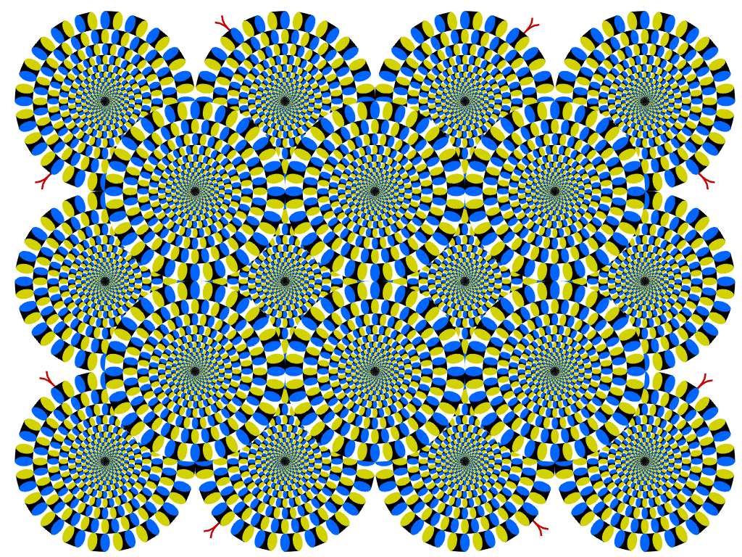
PS .
ik heb beide bovenstaande dingetjes gevonden op het interesssante
blog van tetrapool : VK 10291

19-11-2009 Hoe het brein ons telkens weer voor de gek houdt Zien is een gecompliceerde wisselwerking tussen oog en brein. Met alle maffe gevolgen van dien.
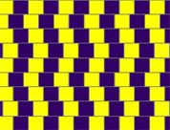
Kijk strak naar een van de blokjes in de bovenste rij van bovenstaande illustratie. De lijnen daaronder en -boven zijn kaasrecht. Maar de andere blokjes en lijnen staan duidelijk schots en scheef. En toch, kijk naar een blokje tussen een ander stel lijnen, en prompt lopen daar de lijnen recht en alle andere lijnen scheef. Een visuele illusie die aantoont dat we niet in staat zijn om te ‘zien’ wat er te zien valt. Alles wat buiten ons centrale gezichtsveld valt, buiten dat hele kleine stukje van het netvlies dat werkelijk ‘scherp’ kan zien, blijft vaag, en wordt door het brein slechts globaal bekeken en geïnterpreteerd, volgens een aantal basisregels. Zo veroorzaakt het verschoven blokjespatroon een illusie van diepte, van verschuiving naar achteren, en prompt ‘denkt’ ons brein dat die vage lijnen wijken, dan wel samenkomen.
Het brein ziet niks. Het enige wat het van de ogen ontvangt is een immense stroom visuele prikkels, en daar probeert het iets van te maken. Het construeert de werkelijkheid om ons heen – de diepte, kleuren, voorwerpen waarvan wij zo naïef denken dat die zich ‘buiten onszelf’ bevinden. En dat grotendeels op basis van onze ervaring, opgedaan in de eerste levensjaren. Jonge proefdieren die nooit een cirkel of een verticale lijn te zien kregen, zullen die op latere leeftijd ook nooit ‘zien’. Wie blind geboren is, en op latere leeftijd de kans krijgt om dankzij een operatie toch weer te zien, doet er verstandig aan dat aanbod af te wijzen. Zien wordt dan een ware nachtmerrie.
Dat ‘constructievermogen’ van het brein kan wegvallen, of juist veel te sterk worden, bijvoorbeeld als gevolg van een beroerte. In het eerste geval (visuele agnosie) herkent het slachtoffer geen voorwerpen meer, maar ‘ziet’ alleen lijnen, onderdelen. In het andere geval (het syndroom van Bonnet) raakt de visuele wereld van het slachtoffer bevolkt door hardnekkige, haarscherpe hallucinaties van huisdieren, vrienden of zelfs kabouters. Voor de patiënt verwarrende, deprimerende ervaringen.
Dat onvolmaakte ‘constructievermogen’ van ons brein staat aan de basis van de tientallen intrigerende vormen van gezichtsbedrog. De kleur van de maan van de Italiaanse psychologe Paola Bressan geeft niet alleen een heldere uitleg over hoe ons brein werkt, maar bevat ook vele kleine kaders waarin ze laat zien hoe datzelfde brein de mist in gaat, en waarom. Niet alleen diepte, ook dat wat wij in een oogopslag ‘zien’, zoals beweging, of een bepaalde kleur, is vaak niet meer dan een interpretatie op basis van onze ervaring. Het zijn stuk voor stuk intrigerende, ontluisterende ervarinkjes. Wie Bressan gelezen heeft, gelooft zijn ogen niet meer

Optische illusies…VK 252043
vrijdag 20 maart 2009 Tomaso Agricola

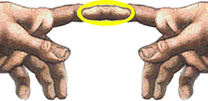

...zijn niet alleen leuk maar ze laten je, als het ware, zelf ervaren dat de wereld er voor jou af en toe anders uitziet dan ze in werkelijkheid is. Persoonlijk komt bij mij deze boodschap met optische illusies altijd beter over dan wanneer je met andere zintuigen (bijvoorbeeld via gehoor, tastzin of temperatuurzin) illusies opwekt.
Veel van de illusies op deze pagina zijn gebaseerd op de traagheid van het visuele systeem. De staafjes en kegeltjes in ons oog zijn heel snel in het registreren van een verandering, maar houden die vrij lang vast (een principe waarop de televisie en de film in de bioscoop zijn gebaseerd).
Favorieten? Van de bewegende illusies vond ik deze wel heel erg vervreemdend.
Natuurlijk de Darwin illusie.
En, natuurlijk, de Frankfurter (of pull my finger?).

BLINDE VLEKKEN
http://www.metacafe.com/watch/358665/motion_induced_blindness/ Motion Induced Blindness - Click here for more free videos (zet wel op "volledig scherm" )
Tomasso Fixeer je op de knipperende groene stip in het midden. Als de illusie werkt zul je zien dat de gele stippen er omheen zo af en toe verdwijnen. Speel het filmpje ter controle nog een keer af zonder te fixeren en je zult zien dat de gele stippen niet echt verdwijnen.
Hoe het werkt is onduidelijk, maar het zou te maken hebben met de eigenschappen van de neuronen in een bepaalde laag (V1) van de visuele hersenschors. Het werkt trouwens ook als je je op een van de gele vlekken concentreert...
(VK 298297)

Darwin illusie G. Korthof http://evolutie.blog.com/2010/06/20/darwin-illusie/
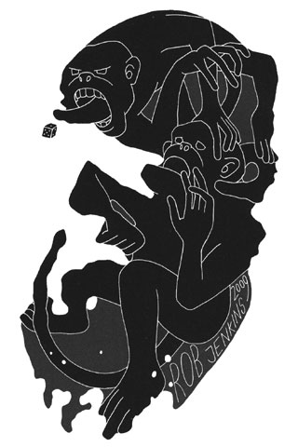
Volgens Scientific American Mind Special Issue moet je 30 sec naar deze afbeelding kijken en vervolgens naar wit papier en dan zie je iets. Ik heb het 1x geprobeerd en zag helemaal niets, behalve wit papier. Toen heb ik een negatief van de afbeelding gemaakt:
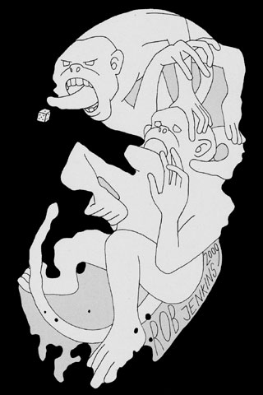
maar ik zag ik nog niets bijzonders.
Op drie meter afstand van het scherm zag ik het portret van een bekend Brits natuuronderzoeker uit de 19e eeuw die nog steeds felle voor- en tegenstanders kent (een uniek verschijnsel in de wetenschap). Bent U te lui om 3 meter te lopen: klik op de 2e afbeelding. De optische illusie die je zou moeten zien heeft te maken met nabeelden van het netvlies. Dat is waarschijnlijk de reden dat mijn negatief werkt.
Maar waarom een verkleining? Volgens de toelichting in het tijdschrift is het nabeeld op het netvlies behalve een negatief van het origineel, ook vager dan het origineel. Een verkleining heeft hetzelfde effect als vervaging: de storende details verdwijnen en het potret wordt zichtbaar. http://www.scientificamerican.com/slideshow.cfm?id=169-best-illusions
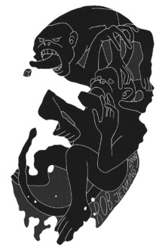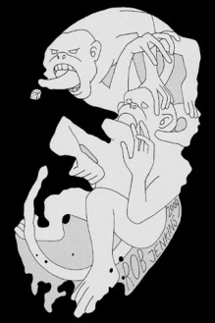
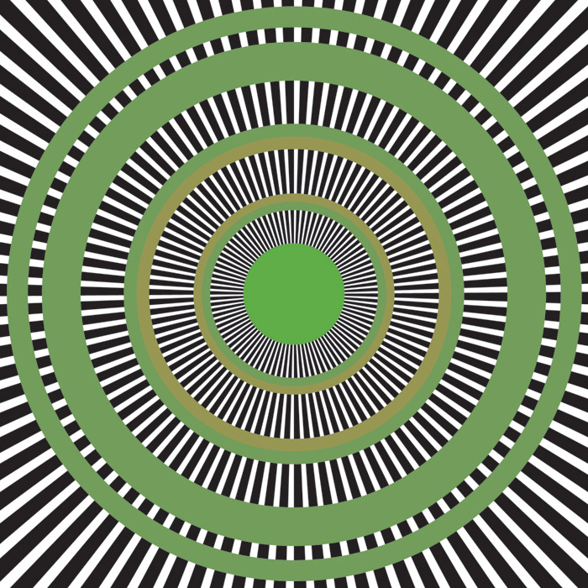
CLICK TO ENLARGE + JORGE OTERO-MILLAN Barrow Neurological Institute/University of Vigo

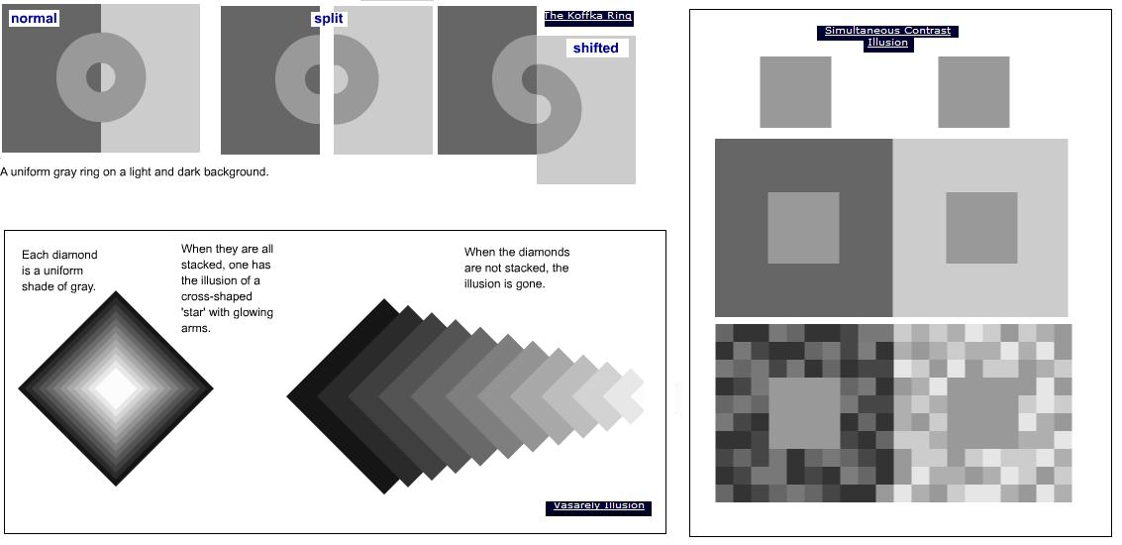
Art as Visual Research: Kinetic Illusions in Op Art
With the birth of the op art movement in the 1960s, illusions became a recognized art form. The most striking examples of op art are kinetic illusions in which stationary patterns create the perception of motion. In this reinterpretation of French op artist Isia Léviant’s famous Enigma by neuroscientist and engineer Jorge Otero-Millan of the Barrow Neurological Institute in Phoenix, the concentric green rings appear to fill with rapid illusory motion, as if millions of tiny and barely visible cars were driving hell-bent for leather around a track. Small, involuntary eye movements, called microsaccades, are responsible for this illusion.

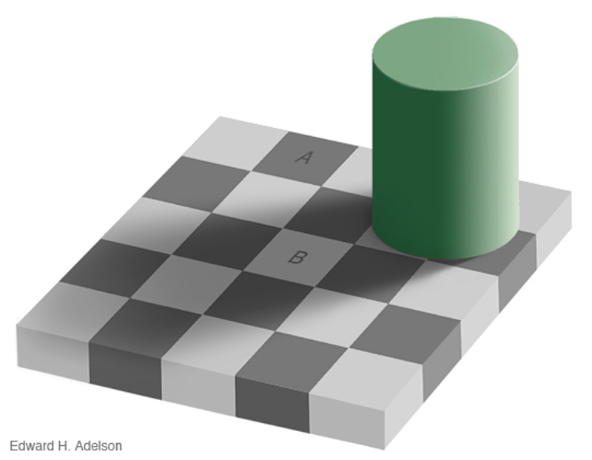
EDWARD H. ADELSON M.I.T. The Neuroscience of Illusion (Original /left ) The squares marked A and B are the same shade of gray, yet they appear different. (The original image plus two stripes./right ) By joining the squares marked A and B with two vertical stripes of the same shade of gray, it becomes apparent that both squares are the sameShow me more evidence. why does it work ? http://web.mit.edu/persci/people/adelson/checkershadow_description.html

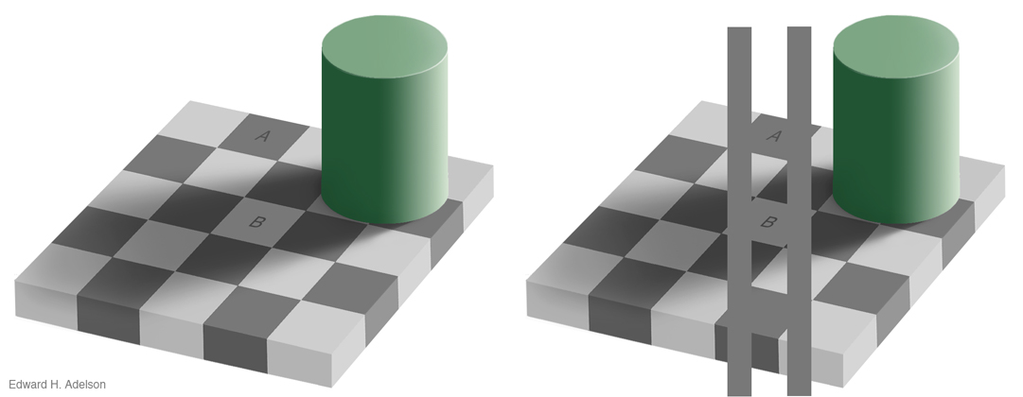

Brightness and color can have powerful effects on perception. In this illusion created by vision scientist Edward H. Adelson of the Massachusetts Institute of Technology, squares A and B are the same shade of gray. (If you don’t believe it, print out this page, cut out the two squares and place them side by side.) Our brain does not perceive the true brightness and color of each square but instead determines the brightness and color of A and B by comparison with the squares surrounding them.
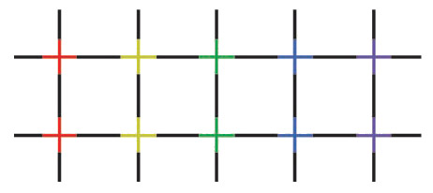
CLICK TO ENLARGE + COURTESY OF AKIYOSHI KITAOKA, Ritsumeikan University
Colors Out of Space Sometimes we see colors where they do not physically exist. In this illusion, the colors of the small crosses appear to diffuse into the empty spaces surrounding each intersection. This effect is known as neon color spreading, because it resembles the glare from a neon light. It was reported in 1971 by Dario Varin of the University of Milan in Italy and independently rediscovered a few years later by Harrie van Tuijl of the University of Nijmegen in the Netherlands, but its neural causes are still unknown.

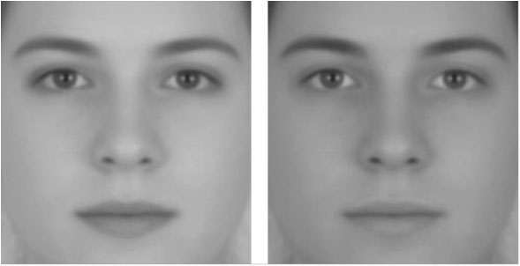
CLICK TO ENLARGE + RICHARD RUSSELL Gettysburg College
What’s in a Face?
Our brains are exquisitely tuned to perceive, recognize and remember faces. In the Illusion of Sex, by Gettysburg College psychologist Richard Russell, the left face is perceived as female while the right face is perceived as male. But the two images are actually identical, except that the contrast between the eyes and mouth and the rest of the face is higher for the face on the left. This illusion shows that contrast is an important cue for determining the sex of a face. It may also explain why cosmetics make women look more feminine.
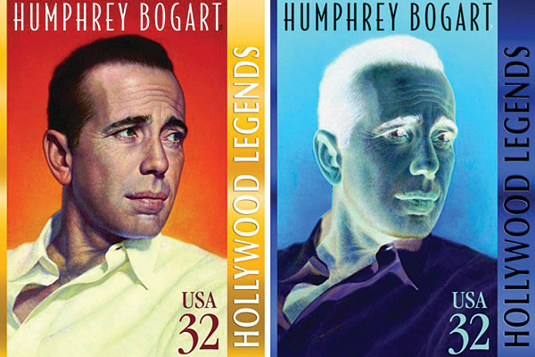
CLICK TO ENLARGE + PAWAN SINHA AND TOMASO POGGIO M.I.T.
The Eyes Have It
As social primates, humans have a keen interest in where people are looking. Vision research Pawan Sinha of the Massachusetts Institute of Technology shows us with this illusion that our brains determine gaze direction by comparing the dark parts of the eyes (the irises and pupils) with the whites. In the normal photograph of Humphrey Bogart, the actor appears to be looking to his left, but in the photo negative he appears to be looking in the opposite direction even though his face is still turned toward the left. Even though we know that the irises are white in the reverse image, we can’t change our perception of the illusion.

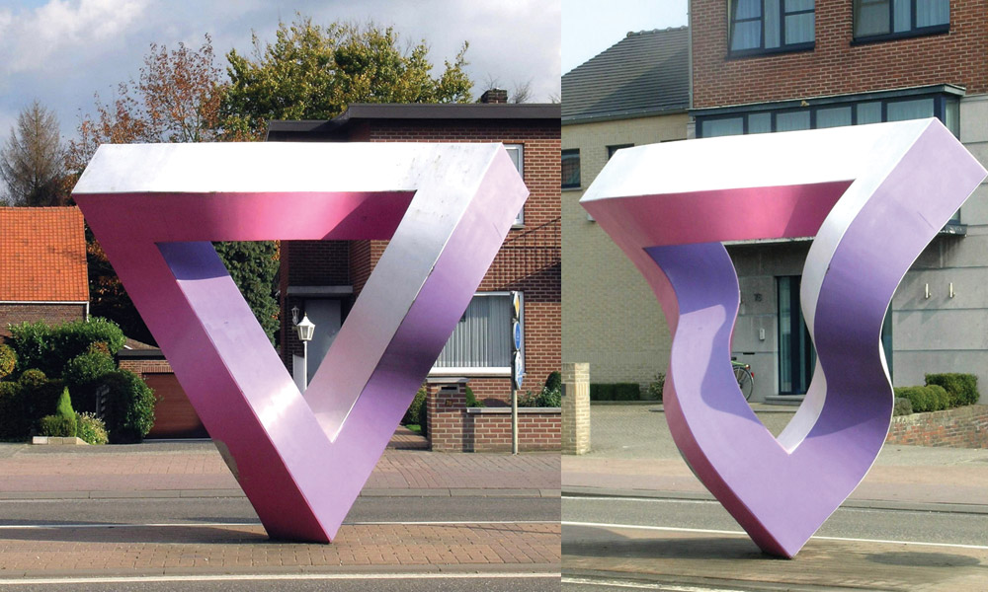
CLICK TO ENLARGE + BJØRN CHRISTIAN TØRRISSEN (BJORNFREE.COM)
Sculpting the Impossible: Solid Renditions of Visual Illusions
Impossible figures, such as the famous Penrose triangle, depict 3-D objects that defy the laws of nature. Each corner of the triangle looks plausible on its own, so the brain accepts the object as a whole even though it cannot physically exist. Or can it? Artist Brian McKay created a giant version of the impossible triangle in Perth, Australia, in collaboration with architect Ahmad Abas. The illusion works only when the sculpture is photographed from one particular vantage point.

Zien jullie het?
dinsdag 29 mei 2007 Tomaso Agricola
Welke toren van Pisa staat het scheefst?

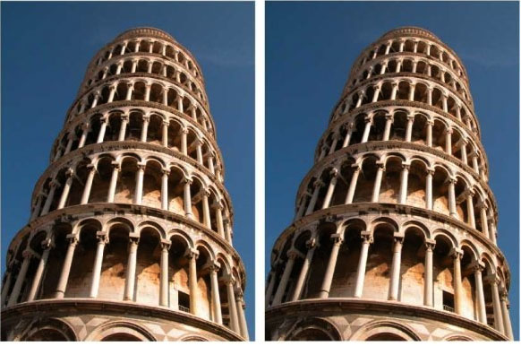
Dit zijn twee exact dezelfde foto’s van de toren van Pisa. Toch lijkt het zo alsof de toren rechts schever staat dan de toren links. Dit komt doordat het visuele systeem in onze hersenen de twee afbeeldingen verwerkt alsof het 1 afbeelding is.
We (onze hersenen) hebben geleerd dat twee lange objecten onder dezelfde hoek naar boven gaan (meestal zelfs exact verticaal) en dan, door de werking van perspectief bovenaan dichter naar elkaar toe lijken te hangen.
Deze twee torens staan niet naast elkaar maar gaan, doordat de foto's identiek zijn, parallell omhoog zonder het perspectief effect. Het visuele systeem interpreteert dit alsof ze onder een verschillende hoek omhoog gaan.
De afbeelding is de winnaar van de Best Visual Illusion of the Year Contest (gesponsored door de Neural Correlate Society). De 10 finalisten zijn hier te zien.

WEIRDos / Muller -Leyer illusion

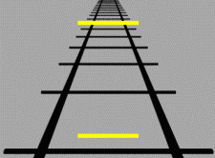

maandag 28 juni 2010 Tomaso Agricola

Een News focus artikel in Science, vorige week trok mijn aandacht vanwege de titel
A WEIRD view of human nature skews psychologists’ studies en vanwege het gebruik van een klassieke optische illusie, namelijk de vraag welke lijn langer is, A of B (zie plaatje).
De meeste lezers zullen een frappant verschil zien, omdat de meeste (alle?) van mijn lezers uit een westerse samenleving komen, want het blijkt dat vooral mensen uit westerse geïndustrialiseerde landen een verschil zien tussen de lengte van de twee lijnen.
Wanneer je de vraag stelt aan mensen die op andere plekken van de wereld, bijvoorbeeld in een hutje op de hei, wonen = deze mensen vinden dat de lijnen bijna dezelfde lengte hebben.

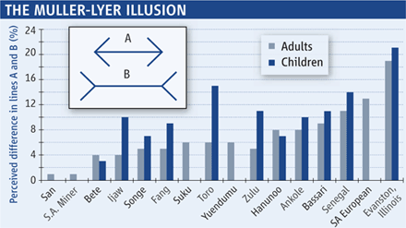
Dit soort fenomenen zijn onderzocht door Joseph Heinrich, Steven Heine en Ara Norenzayan en gepubliceerd in een artikel in Behavioral and Brain Sciences met de titel Beyond WEIRD: Towards a broad-based behavioral science.
A WEIRD View of Human Nature Skews Psychologists' Studies
Although undergraduates from wealthy nations are numerous and willing research subjects, psychologists are beginning to realize that they have a drawback: They are WEIRDos. That is, they are people from Western, educated, industrialized, rich, and democratic cultures.
In a provocative review paper , a pair of researchers argues that WEIRDos aren't representative of humans as a whole and that psychologists routinely use them to make broad, and quite likely false, claims about what drives human behavior.
Zij beweren dat het grote aantal psychologische testen gedaan op individuen uit Western, educated, industrialized, rich and democratic (kortweg WEIRD) samenlevingen een nadeel heeft, omdat het niet het gedrag van mensen over de hele linie representeert en dat je heel andere uitkomsten kunt krijgen wanneer je een zelfde psychologische test in een andere type samenleving doet.
"A lot of psychologists assume that one group of humans is as good as the next for their experiments, and that results from these studies apply more broadly. We show that this assumption is wrong," says Heine. "WEIRD subjects are some of the most psychologically unusual people on the planet."
En
Textbooks also frequently describe people as valuing a wide range of options when making choices, being analytical in their reasoning, being motivated to maintain a highly positive self-image, and having a tendency to rate their capabilities as above average. Again, the review article contends, this picture breaks down for people from non-WEIRD societies: These groups tend to place less importance on choice, be more holistic in their reasoning, and be less concerned with seeing themselves as above average.
Dus Weirdo, denk maar niet dat je gedrag normaal (1)is. Zelfs als in een psychologietekstboek staat dat dat wel zo is.
(1)
= het meest universeel menselijke gedrag ----> Het is dus wél normaal in de klassieke "westerse/geindustrialiseerde" samenlevingen
Wellicht dienen we de DSM IV een nieuwe naam te geven. . .
De DSM for WEIRD people!
In ieder geval hoeven psychologen voorlopig geen nieuwe onderzoeken te bedenken. Gewoon de bestaande toepassen op een nieuwe ( niet westerse / of(nog) niet- strikt globaliserende groep.)
Dat gaat nog interessante data opleveren.

Ebbinghaus-illusie
http://nl.wikipedia.org/wiki/Ebbinghaus-illusie
http://blogs.discovermagazine.com/notrocketscience/2010/12/06/the-size-of-your-brain%e2%80%99s-visual-centre-affects-how-you-see-the-world/
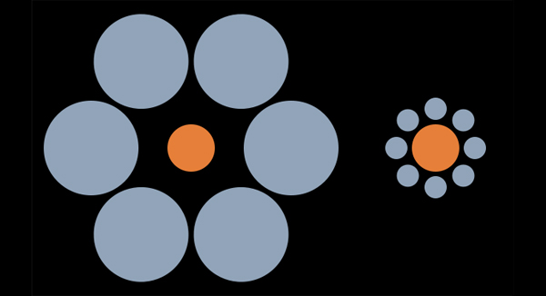
Ebbinghaus-illusie (de twee centrale cirkels zijn even groot) Na 100 jaar is de studie van deze illusie nog steeds iets wat onze kennis over de hersenen vergroot
Geloven is zien tomaso_agricola donderdag 18 november 2010 / VK 356453 Dat de mens beïnvloedbaar is weten we. In de geneeskunde wordt daar af en toe gebruik van gemaakt door placebo’s te gebruiken ipv een echt medicijn. De verwachting dat iets op een bepaalde manier werkt, maakt dat het werkt. Het gaat dan vooral over pijntjes en ongemak bij ziektes die vanzelf overgaan, en waar verder niets aan te doen is, zoals bijvoorbeeld een verkoudheid. Een tijdje geleden verscheen er een artikel in Current Biology van Phillip Sterzer, Chris Frith en Predrag Petrovic met de titel Believing is seeing: expectations alter visual awareness, waar werd onderzoch of ook andere vormen van lichamelijke waarneming (naast pijn) beïnvloed kunnen worden door de verwachting die de persoon heeft.
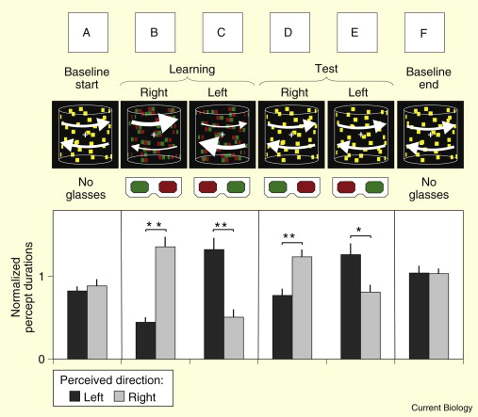
Hierbij werden proefpersonen blootgesteld aan een zgn random-dot kenematogram (RDK, zie plaatje A). Dit zag er uit als een cilinder die ronddraait, maar de richting van draaien is niet duidelijk en hangt af van de interpretatie van de observator. Die zien het dus net zo vaak naar links als naar rechts draaien (situatie A).
Met behulp van 3D brillen en gekleurde stippen kan er wel een draairichting worden gezien en dus gaat de score voor 1 bepaalde draairichting omhoog (B en C). De proefpersonen is wijsgemaakt dat dit door de bril komt. Wanneer die proefpersonen daarna, met bril, weer kijken naar een draaiende cilinder waarbij de kleuren weer zijn verdwenen, zien ze nog steeds de draairichting die ze daarvoor hebben gezien vaker dan de tegenovergestelde draairichting (D en E). Neem je daarna de bril weg en laat je ze naar hetzelfde kijken als daarvoor dan is de voorkeursdraairichting verdwenen (F).
De conclusie van de auteurs: Our work shows that experimentally manipulated expectations not only affect the perception of pain or emotion, but can have a more general influence on how we experience the world, as evidenced by a striking effect of expectations on the contents of visual awareness. This opens the door for studies of how perception and belief systems are biased by expectation in general and in pathological states such as delusions.
Het bewijst maar weer eens dat een vooringenomen geloof een waarneming kan beïnvloeden

Oude herinnering overschrijft wat we zien
17 augustus 2011 Soms nemen we niet waar wat we zien, maar wat ons brein zich herinnert. Een speciaal soort ‘werkgeheugen’ beïnvloedt onze visuele waarnemingDat stellen wetenschappers in het tijdschrift Psychonomic Bulletin & Review. De vinding bewijst dat onze waarnemingen vaak meer over onszelf zeggen dan over wat we waarnemen.Ze baseren zich op een reeks tests met optische illusies. Bij één daarvan vroegen ze deelnemers om een stippenpatroon te onthouden. De herinnering aan het patroon beïnvloedde hoe ze het tweede patroon zagen.
Dat komt doordat het brein verse herinneringen opslaat in een ‘werkgeheugen’. Het brein gebruikt die tijdelijke buffer bij het doen van verse waarnemingen. Kunnen we een bepaald beeld niet volledig registeren, dan kleurt het visueel werkgeheugen de rest van het plaatje in.

Problemen Dat kan in ons dagelijks leven tot problemen leiden, menen onderzoeker Min-Suk Kang en zijn collega’s. Voor sommige handelingen vertrouwen we op visuele waarnemingen. Tijdens het autorijden zijn ‘oude plaatjes in het brein’ enkel tot last. Onderzoeken uit 2009 bewezen al dat de visuele buffer nauw samenwerkt met ons kijkvermogen. Het hersendeel voor visuele waarneming ligt vlakbij het werkgeheugen.Wetenschappers kunnen weten wat het geheugen heeft opgeslagen door hersenactiviteit te meten.
Dat waarneming wordt beïnvloed door eerdere ervaring wisten we in ieder geval al langer. Bekend voorbeeld is deze vaas:
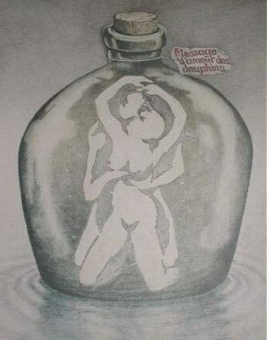Onderzoek bracht aan het licht dat jonge kinderen het intieme koppel niet kunnen herkennen, omdat zij niets in hun geheugen hebben wat op een dergelijke situatie wijst.
De kinderen zien tien dolfijnen!
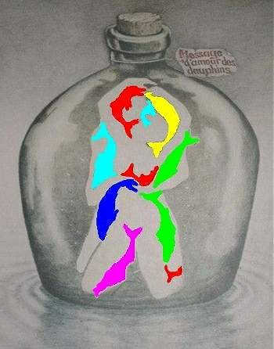
....hele filosofische stromingen (het idealisme) zijn gebaseerd op het idee dat we niet zozeer waarnemen maar meer 'projecteren'.
Dick Swaab : 'Wij zijn ons brein'.

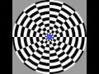Optical Illusion
http://www.youtube.com/watch?v=BXnUckHbPqM&feature=relmfu http://www.sciencedaily.com/releases/2011/06/110628132603.htm

Ons briljante brein Door: Helma Hoogstrate
Ons brein is het meest complexe orgaan in ons lichaam. Het beïnvloedt niet alleen wie we zijn, maar ook wat we doen en wat we denken. Veel onderzoekers houden zich dan ook bezig met de werking van ons briljante brein. Onderzoeken die tot verrassende resultaten en grote discussies kunnen leiden. Want wie had gedacht dat wij ons ‘slimme’ brein zo gemakkelijk om de tuin kunnen leiden?
Het is al geruime tijd bekend dat onze hersenen betrokken zijn bij alles wat wij in ons leven doen, denken en voelen. Verliefdheid kan worden teruggebracht tot activiteit in het deel van het brein dat dopamine verwerkt en zelfs iets simpels als “zoeken” (wat dan ook) blijkt te berusten op lastige kansberekeningen door ons slimme brein. Toch blijkt uit onderzoek ook regelmatig dat wij onze hersenen goed voor de gek kunnen houden.
Iedereen kent het voorbeeld van de optische illusies. Plaatjes of filmpjes die door onze hersenen verkeerd geïnterpreteerd worden. De systemen die er normaal gesproken voor zorgen dat onze hersenen informatie goed, snel en gemakkelijk kunnen verwerken zorgen bij optische illusies voor een verkeerde reactie in onze hersenen.
Hoewel dit soort misinterpretaties onschuldig zijn, is het toch opmerkelijk te noemen dat ons briljante brein zo gemakkelijk om de tuin te leiden is.

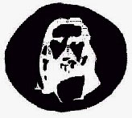
Door een verkeerde reactie in onze hersenen, zien wij dingen die er niet zijn.Een klassieker: concentreer je 20 seconden op de 4 puntjes in het midden van het bovenstaande plaatje. Kijk daarna naar een witte muur en knipper met je ogen.
Maar, het bedotten van onze hersenen kan ook verder gaan.
Zo kwam in het verleden al naar buiten dat onderzoekers mensen konden overtuigen dat ze 3 armen hadden. Proefpersonen moesten bijvoorbeeld hun armen op tafel leggen waarna er een rubberen hand naast één van de handen werd geplaatst. Nadat zowel de echte als de rubberen hand tegelijk gestimuleerd waren, pakte de onderzoekers een mes en bewogen deze naar de rubberen hand en daarna naar de echte hand. Opvallend genoeg begonnen mensen niet alleen te zweten als het mes naar hun eigen hand werd gebracht, maar ook als het mes naar de rubberen hand gebracht werd. Onderzoekers zien dit als bewijs dat het lichaam de arm accepteert als onderdeel van zichzelf.
Meer recent onderzoek laat verder zien dat pijn aan een arm of hand verminderd kan worden door de armen te kruisen. Dit zou komen omdat onze hersenen kaarten gebruiken.Onze rechterhand wordt bijvoorbeeld gebruikt om dingen aan te raken die zich aan de rechterkant van ons lichaam bevinden, terwijl onze linkerhand wordt gebruikt voor alles wat zich aan de linkerkant bevindt.
De zogenaamde ‘kaarten’ die ons lichaam maakt van de linkerkant van ons lichaam en de ruimte die zich aan onze linkerkant bevindt worden daarom vaak samen geactiveerd.
De kaart voor de ruimte aan de rechterkant en onze rechterhand ook. Maar, als we nu onze handen kruisen, dan worden deze kaarten niet tegelijk geactiveerd waardoor het brein de pijnprikkels minder goed kan verwerken.
Maar de grootste bron van zelfbedrog die we in de wetenschappelijke wereld tegenkomen is het zogenaamde placebo-effect.
Dit is uit te leggen als het ervaren van een positief effect van een medicijn terwijl dat medicijn geen werkzame bestanddelen bevat. Afgelopen week bracht het Federaal Kenniscentrum voor de Gezondheidszorg (KCE) naar buiten dat placebo-effecten er voor zorgen dat er mensen zijn die baat hebben bij homeopathie terwijl er geen enkel bewijs is dat homeopathie werkt. Hoewel er dus geen enkele reden is om aan te nemen dat mensen baat hebben bij de bestanddelen van homeopathie, is er wel resultaat door het placebo-effect. Iedereen kent het placebo-effect, maar toch lijkt het nog steeds te werken.
Hoe fantastisch complex ons brein ook is, het is dus toch gemakkelijk om de tuin te leiden. Waar ons brein moeiteloos de lastigste opdrachten uitvoert, kan ze met kleine trucjes in de war gebracht worden. Ons briljante brein, misschien toch niet zo briljant.

WAARNEMING VERANDERINGEN
Kleine kans
De kans dat je in Antwerpen op De Meir overhoop gelopen wordt door een olifant is kleiner dan de kans dat je onder een auto beland (1)

En ook wel hierom. = Onze hersenen nemen bewegingen gemakkelijker waar wanneer het om dieren gaat, dan wanneer het auto's zijn die bewegen.
In een experiment zag 100% van de deelnemers de beweging van een olifant in de Afrikaanse bush.
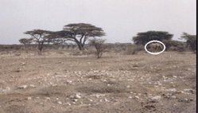
Slechts 72% zag de bewegingen van een bestelwagen in een gelijkaardig stuk bush. En dat terwijl het beeld van de bestelwagen in de foto groter was dan het beeld van de olifant. Bovendien was de bestelwagen rood en niet grijs.
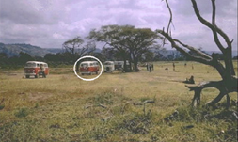
Nochtans worden we van kleinsaf gewaarschuwd voor de gevaren van de weg. We leren de wegcode en als we oud genoeg zijn mogen we pas achter het stuur van een wagen na een rigoureuze opleiding, met examens toe.
Volgens een publicatie van Joshua New (Yale) in The Proceedings of the National Academy of Sciences geven we meer aandacht aan de activiteiten van dieren dan aan die van voertuigen. http://www.pnas.org/content/104/42/16598.abstract
Dat geldt zelfs voor Westerse stadsbewoners die slechts zelden in contact komen met iets anders een occasionele mus.
Ons brein blijkt niet slechts een 'general-purpose problem-solving machine' te zijn. Onderzoek van Leda Cosmides en John Tooby (University of California) wijst uit dat bepaalde taken zo belangrijk zijn dat ze worden geregeld door speciaal daarvoor geëvolueerde modules, net zoals de zintuigen door gespecialiseerde delen van de cortex worden gestuurd. Een voorbeeld van zo'n module is het inschatten van redelijkheid.
De bevindingen van New ondersteunen die theorie over het bestaan van dergelijke modules. Vertrekkend van het feit dat er mentale categorieën bestaan die objecten groeperen (b.v. dier, plant, persoon, werktuig, topografie), vroeg New zich af of mensen anders zouden reageren op objecten uit die categorieën.
Om dat na te gaan stelde hij sets van telkens 2 foto's samen waarop één of meer objecten uit 5 mentale categorieën stonden. De foto's in elk paar waren identiek, behalve dat de oriëntatie van één object gewijzigd was, of dat het van de foto verdwenen was. De proefpersonen moesten aanwijzen wat er veranderd was.
De proefpersonen bleken beter in het ontdekken van veranderingen van dingen die normaal gesproken kunnen bewegen, dieren en mensen dus, in tegenstelling tot statische objecten als planten en koffiebekers. We pikken dus beter die veranderingen op die we verwachten te zien. Nochtans kan het onverwachte zien ons leven redden.
Zijn die verwachten aangeboren of aangeleerd? Om dat te achterhalen schotelde New zijn proefpersonen een klasse voorwerpen voor waarvan ze door ervaring geleerd hadden dat die voorwerpen de neiging hebben te bewegen zonder dat evolutie hierop een invloed had: gemotoriseerde voertuigen.
Veranderingen betreffende dieren blijken dus significant gemakkelijker te detecteren, in tegenstelling tot die van auto's. Dit hogelijk aangescherpt vermogen om dierlijke activiteit te zien, zowel van kleine dieren (eten) als van grote (gevaar), onderbouwt de stelling dat het waarnemen van dieren een aangeboren module is in onze hersenen.
Je kan de mens uit de savanne halen, maar niet de savanne uit de mens. Die wetenschap nemen we mee, de volgende keer dat we De Meir oversteken.

(1)In india kunnen olifanten daarentegen gemakkelijk overhoop gereden worden door een trein :blijkbaar schatten die dieren het gevaar van een naderende trein niet zo goed in )
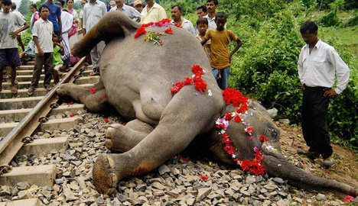
INDIA - Een goederentrein is in het dichtbeboste oosten van India in botsing gekomen met een kudde olifanten. Zeven dikhuiden overleefden het ongeval niet. Dat hebben boswachters in het gebied vandaag bekend gemaakt.

